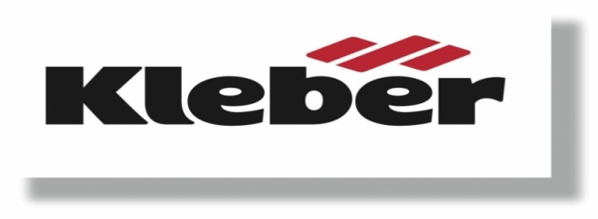
INFORMACIÓN DE PRENSA
9 / 02 / 2021

KLEBER donará más de 1.000 neumáticos para colaborar en la lucha
contra el coronavirus
Con el objetivo de colaborar con los organismos oficiales, asociaciones y entidades que combaten día a día la pandemia del coronavirus, KLEBER, pone en marcha una acción solidaria que contempla la donación de más de 1.000 neumáticos a través de la red de talleres KSC en España.
La marca de neumáticos KLEBER activa una iniciativa solidaria que se extenderá por toda España durante el primer cuatrimestre del año 2021. La acción consistirá en la donación de más de 1.000 neumáticos a través de los más de 260 centros de servicio de la red KSC, para colaborar en la lucha contra los efectos provocados por la crisis sanitaria que afecta a todo el país.
Son muchos los que están sumando esfuerzos para ayudar a los más necesitados y que, al mismo tiempo, agradecen cualquier tipo de colaboración que puedan recibir. La campaña KLEBER Solidario nace con la intención de dar soporte y apoyar de forma desinteresada la encomiable labor de asociaciones como ONG’s, hospitales o Bancos de Alimentos. A través de esta iniciativa, muchas de estas entidades podrán cambiar, de forma gratuita, los neumáticos de algunos de los vehículos que utilicen para su labor social.
En total, y con el objetivo de llegar al máximo número posible de entidades, KLEBER donará un juego de neumáticos en cada uno de los 260 KSC (KLEBER Service Center) repartidos por la geografía española, lo que totaliza 1.040 neumáticos. Cada taller seleccionará, dentro de su área de influencia, la entidad a la que realizar el montaje gratuito del juego de neumáticos en el vehículo que lo necesite, ya sea un turismo, un SUV o un comercial ligero.
Txomin Castillo, máximo responsable de la red KSC, se muestra orgulloso de la iniciativa: “Las empresas que ofrecemos servicios a la sociedad no podemos ser ajenos a la actual coyuntura y debemos, en la medida de nuestras posibilidades, devolver lo mucho que nuestros clientes nos dan a diario. Por eso mismo, queremos aprovechar la predisposición de KLEBER para generar una marea de solidaridad desde nuestros centros KSC para todos aquellos que más lo necesiten”.

Michelin tiene la ambición de mejorar de manera sostenible la movilidad de sus clientes. Líder del sector del neumático, Michelin diseña, fabrica y distribuye los neumáticos más adaptados a las necesidades y a los diferentes usos de sus clientes, así como servicios y soluciones para mejorar la eficacia del transporte. Michelin ofrece igualmente a sus clientes experiencias únicas en sus viajes y desplazamientos. Michelin desarrolla también materiales de alta tecnología para diversas utilizaciones. Con sede en Clermont-Ferrand (Francia), Michelin está presente en 170 países, emplea a más de 127.000 personas y dispone de 69 centros de producción de neumáticos que en 2019 han fabricado 200 millones de neumáticos (www.michelin.es).

